淡江時報 第 1136 期
淡味手滬．編入當下 USR結合課程推廣永續理念
學校要聞
【記者邱若惠淡水校園報導】本校企管系副教授涂敏芬任教的「服務科學與管理」課程，12月25日上午10時及下午1時30分，在覺生花園QP Terrace覺軒會館，進行「淡味手滬．編入當下」聖誕手作活動，邀請與職人媽媽合作，教授如何透過運用環保素材進行手作，將永續理念帶入校園。

該活動為教育部教學實踐研究計畫USR學門的課程實施，透過職人媽媽、青年創業者與老師及學生間的共同合作，讓職人媽媽擁有彈性工作機會，青年創業者得以發展商業模式，並讓學生獲得服務管理等實作經驗。涂敏芬表示，此次活動雖以手作為主題，但並不只是純粹手作，而是透過環保材料的運用將永續理念帶入，並藉由手作嘗試與永續對話；活動命名「淡味手滬．編入當下」意義在於「用手去做，守護淡水滬尾，同時運用編織元素，活在當下」，希望學生們透過服務實作，一方面內化服務科學的學理知識，另一方面則是與利害關係人互動，創造淡味創生、永續互惠的良善循環。

上午活動為「聖誕手作質感小物：創意手作麻繩杯套」，由職人媽媽蕭妘羽授課，運用天然永續線材，透過不同獨特繩結技法，將條條麻繩串成質感杯套。企管系畢業校友許程閔分享，本次活動內容很實用，可將學到的繩結技法進行不同的樣式變化，「很喜歡在製作過程中，看著一條條的繩子，在編織的動作中逐漸立體化，是個跟想像中完全不一樣的感覺。」

下午活動為「愛的串串：聖誕種子手作吊飾」，由蜜兒老師授課，透過特殊打磨以及染色技巧，賦予隨處可見的種子新的生命。活動中將各類型種子依紋路分類為「森林物語」、「曠野之聲」、「夕陽餘暉」等，供學員依個人於淡水的生活體驗進行選擇，串連成自身所喜歡的模樣。企管四張大為對於第一次接觸的手作活動感覺十分療癒，「如果以後還有這種活動的話，還會想參加。」

上述活動與同日同時，與另一會場白水餐廳安排的職人媽媽Elisa老師授課的「大手牽小手：聖誕圍巾編織」及懿芬老師授課的「心探索、身放鬆—認識精油與養生小作坊」兩場活動，結合成為「2021永續手作生活實驗節」，預計以此開展職人媽媽彈性工作的服務支持系統，投入教學實踐的行動研究。
2022/01/02

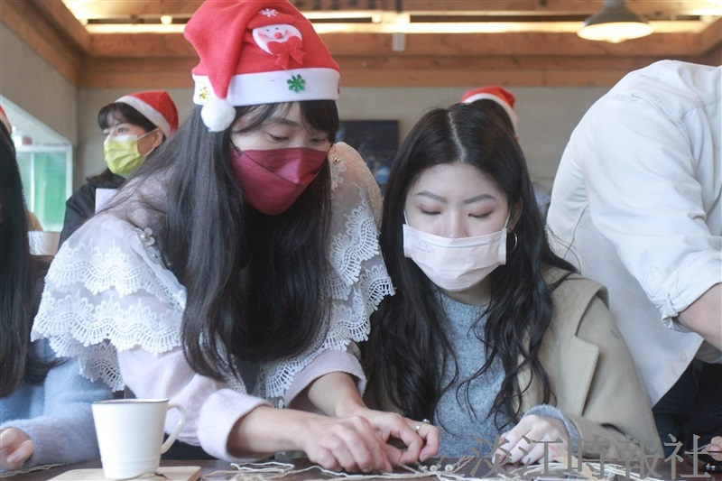
「聖誕手作質感小物：創意手作麻繩杯套」活動，授課教師指導學員將麻繩編成杯套。（攝影／黃偉）

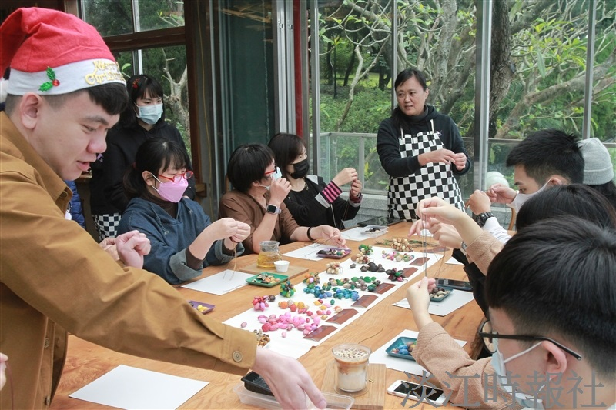
「愛的串串：聖誕種子手作吊飾」活動，授課教師指導學員將種子串成吊飾。（攝影／黃偉）

